Лексическая тема: «Весна. Приметы весны». (08.03- 12.03.2021 г.)
Уважаемые родители!
Предлагаем вам в любое свободное время провести занимательные упражнения и игры с ребенком:
- Чтение стихотворения «Весна»
Ярче светит,
Дует тёплый ветер.
Вот и кончилась зима,
К нам опять пришла… ВЕСНА!
- Дидактическая игра «Приметы Весны»
- А какие приметы весны вы еще знаете?
- небо стало высокое и голубое.
- солнце светит ярко и пригревает.
- на солнце снег начинает таять.
- появились первые проталинки вокруг деревьев.
- ночи стали короче, а дни длиннее.
- побежали веселые ручейки.
- мы зимнюю тяжелую одежду поменяли на легкую — весеннюю.
- вся природа просыпается от зимнего сна.
- прилетают перелетные птицы с юга.
- птицы строят гнезда и выводят птенцов.
- Игра «Назови ласково»
Солнце – солнышко;
Лист – листочек;
Лужа – лужица…
4. Физкультминутка
Солнце стало пригревать (руки вверх, потянулись)
Стали капельки стучать. (кулачки стучат)
Капля – раз, капля – два (руки поочерёдно вперёд, ладонью вверх)
Капли медленно сперва (хлопают в ладошки)
А потом, а потом (прыжки)
Все бегом, бегом, бегом (медленный бег на месте)
Все быстрей, быстрей, быстрей (быстрый бег на месте)
Бежит маленький ручей (приседание)
5. ФЭМП Игра «Посчитаем птиц»
- Перед вами целая улица с домами. Рассмотрите и ответьте на вопросы.
- Кто живет в этих домах? На какие группы можно разделить их (на зимующие и перелетные)
- Кто соседи у ласточки?
- Кто живет слева от клеста?
- Кто живет справа от клеста?
- Внимательно рассмотрите номера домов, какие числа соседи числа 2(1 и 3)
- Какое число стоит перед числом 5(4)
- Какое число стоит после числа 7(8)
- Между 5 и 7?
- Какое число меньше, чем 5 на 1(4)
- Молодцы!
6. Пальчиковая игра «Весна»
Весна пришла по снежному,
По влажному ковру (загибаем по одному пальцу на каждой руке)
Рассыпала подснежники (трем ладошки друг о друга)
Посеяла траву (раздвигаем и сдвигаем пальцы рук)
Теперь зовет со всех сторон (руки согнуть в локтях, пальцы открыты)
Гусей, стрижей и аистов
Кукушек и скворцов (загибаем по одному пальцу на каждой руке)
7. Аппликация «Подснежник»
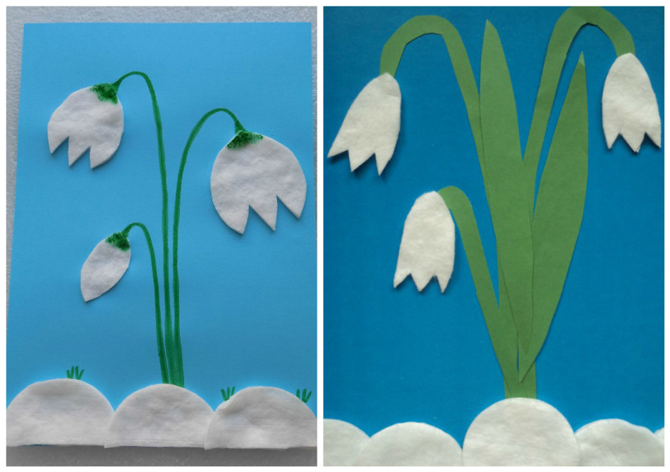
8. Рисование «Весенний пейзаж»
Сегодня мы с вами будем рисовать картинки о весне. Подумайте, что вы будете рисовать, как удобнее расположить лист картона, где и какой предмет будет находиться. Предложить детям, что можно нарисовать голубое небо, весеннее солнце, снег, проталины, ручьи, речку, деревья и кусты.
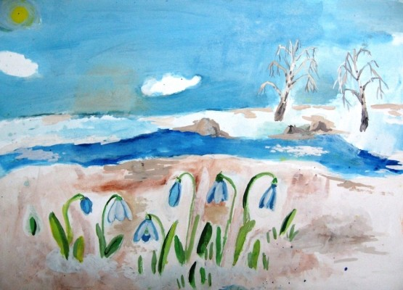

10. Лепка «Подснежники»
Рассматривание иллюстрации с изображением подснежника, выделение частей (стебель, листья, цветок)
Стебельки: Скатать тонкие длинные колбаски из пластилина зеленого цвета и закрепить их на основе.
Листики: Скатать тонкую колбаску зеленого цвета, пальчиками сплющить, заострить с обеих сторон, затем расположить листики у стебелька, расплющить, закрепить на основе.
Лепестки подснежника: скатать колбаску белого или голубого цвета, заострить с концов, как у листиков. Выложить из готовых лепестков цветок. Точно так же изобразить другие подснежники. Под готовым цветком сделать снежок из ватного диска.
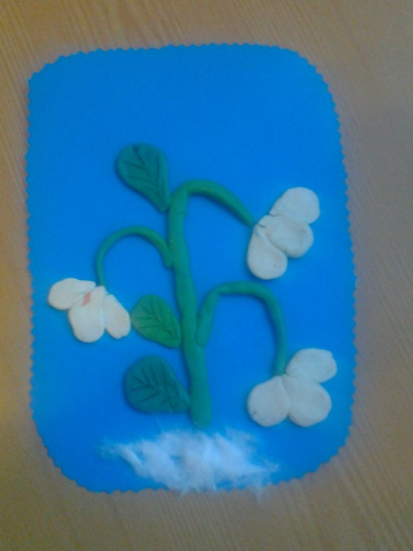
11. Дыхательная гимнастика.
Подышим ароматом подснежников. (Глубокий вдох – носом, на выдох произнесем «Ах, как чудно пахнет цветок»). Дети произносят фразу на выдохе 2-3 раза.
12. Упражнение «Назови одним словом»
Первые вестники весны. – (Сосульки)
Лед идет по реке. – (Ледоход)
Участок земли, на котором растаял снег. – (Проталина)
Первые весенние цветы на проталинках. – (Подснежники)

